(_Webinaire _)

Tout le monde peut avoir la chance de comprendre l’Intelligence Artificielle
Lundi 10 octobre de 17h30 à 18h30
En distanciel (modalités précisées par le formateur quelques jours avant la session)

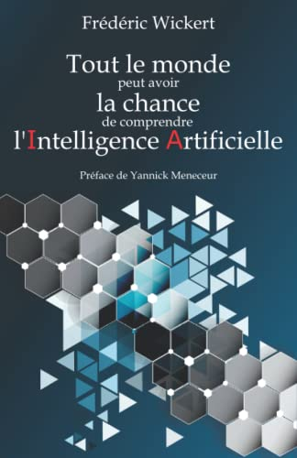
"Quand je vois certains films, l'Intelligence Artificielle me fait peur !"
C'est certainement l'une des assertions que l'on peut entendre lors d'une soirée raclette. L'Intelligence Artificielle gravite autour de nous, elle fait partie intégrante de notre monde et de nos modes de vie. Ce n'est plus de la science-fiction !
Alors, faut-il en avoir peur ?
Pour vous en faire votre propre idée, il est important de comprendre ce qu'elle est vraiment. De l'historique à la construction d'une définition, en passant par des explications très complètes sur les algorithmes, l'auteur s'attache, avec pédagogie et humour, à la démocratiser et à la clarifier avec précision en suivant un triptyque basé sur le cercle d'or : Pourquoi en aurait-on besoin ? Comment fonctionne-t-elle ? Que peut-on faire avec concrètement ? De nombreux exemples et situations sur l'environnement, la santé, l'éducation et la sécurité vous permettront de vous approprier cette connaissance. Les limites de l'Intelligence Artificielle complètent cette vision 360.
(_Intervenant_)
Frédéric Wickert se définit comme un artisan dans son métier. Il est conférencier, formateur et consultant en Intelligence Artificielle et en développement d'applications innovantes. Il a animé des centaines de conférences et ateliers sur l'Intelligence Artificielle dans l'objectif de la démocratiser pour en apporter du sens. Il est également co-auteur du rapport sur les "Enjeux de la reconnaissance faciale" pour le Conseil de l'Europe.

